**Ngày soạn: ....../...../.....**

**Ngày dạy: ....../...../......**

**BÀI 6: KHÁC BIỆT VÀ GẦN GŨI**

**TIẾT .....: GIỚI THIỆU BÀI HỌC VÀ TRI THỨC NGỮ VĂN**

**I. Mục tiêu**

**1. Kiến thức**

- Nhận biết được đặc điểm nổi bật của văn bản nghị luận (ý kiến, lí lẽ, bằng chứng…), chỉ ra được mỗi liên hệ giữa các đặc điểm đó.

- Tóm tắt được nội dung chính trong một văn bản nghị luận có nhiều đoạn.

- Nhận biết được ý nghĩa của vấn đề đặt ra trong văn bản đối với sự suy nghĩ, tình cảm của bản thân.

**2. Năng lực**

**a. Năng lực chung:**

- Hướng học sinh trở thành người đọc độc lập với các năng lực giải quyết vấn đề, tự quản bản thân, năng lực giao tiếp, trình bày, thuyết trình, tương tác, hợp tác.

**b. Năng lực riêng:**

- Năng lực văn học: nhận biết được đặc điểm và hình thức của văn bản nghị luận.

- Năng lực ngôn ngữ: nhận biết sự phong phú, đa dạng, linh hoạt của ngôn ngữ

**3. Phẩm chất:**

- Sống trung thực, thể hiện đúng những suy nghĩ riêng của bản thân, có ý thức trách nhiệm với cộng đồng.

**II. Thiết bị dạy học và học liệu**

**1. Chuẩn bị của GV**

- Giáo án

- Phiếu bài tập, trả lời câu hỏi

- Các phương tiện kỹ thuật

- Bảng phân công nhiệm vụ cho học sinh hoạt động trên lớp

- Bảng giao nhiệm vụ học tập cho học sinh ở nhà.

**2. Chuẩn bị của HS:** SGK, SBT Ngữ văn 6, soạn bài theo hệ thống câu hỏi hướng dẫn học bài, vở ghi.

**III. Tiến trình dạy học**

**Hoạt động 1: Khởi động**

**a. Mục tiêu:** Tạo hứng thú cho HS, thu hút HS sẵn sàng thực hiện nhiệm vụ học tập của mình. HS khắc sâu kiến thức nội dung bài học.

**b. Nội dung:** HS chia sẻ kinh nghiệm của bản thân.

**c. Sản phẩm:** Những suy nghĩ, chia sẻ của HS.

**d. Tổ chức thực hiện:**

**- GV đặt câu hỏi:** Giữa em và người bạn thân của mình, có những điểm nào giống nhau và những điểm nào khác nhau?

*HS suy nghĩ và trả lời những câu hỏi:*

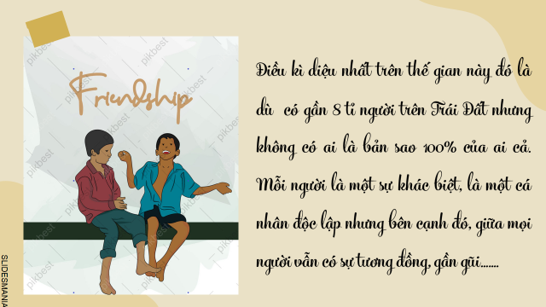

***- GV dẫn dắt vào bài mới:*** *……………*

**Hoạt động 2: Hình thành kiến thức**

**Hoạt động 1: Giới thiệu bài học và tri thức ngữ văn**

**a. Mục tiêu:** Nắm được chủ đề và thể loại chính của bài học

**b. Nội dung:** HS sử dụng SGK, chắt lọc kiến thức để tiến hành trả lời câu hỏi.

**c. Sản phẩm học tập:** HS tiếp thu kiến thức thông qua sự hướng dẫn của GV, câu trả lời của HS.

**d. Tổ chức thực hiện:**

|  |  |
| --- | --- |
| **HOẠT ĐỘNG CỦA GV – HS** | **DỰ KIẾN SẢN PHẨM** |
| **Bước 1: Chuyển giao nhiệm vụ**  - Gv chuyển giao nhiệm vụ  + Gv yêu cầu học sinh đọc đoạn giới thiệu bài học cùng với câu hỏi:  + Phần giới thiệu bài học muốn nói với chúng ta điều gì?  + Thể loại và kiểu loại văn bản?  - HS tiếp nhận nhiệm vụ.  **Bước 2: HS trao đổi thảo luận, thực hiện nhiệm vụ**  - HS quan sát, lắng nghe, suy nghĩ  - GV lắng nghe, gợi mở  **Bước 3: Báo cáo kết quả hoạt động và thảo luận**  - Hs trả lời câu hỏi  **Bước 4: Đánh giá kết quả thực hiện nhiệm vụ**  - Gv định hướng về mục tiêu cần đạt qua bài học cho học sinh | **I. GIỚI THIỆU BÀI HỌC**  **- Chủ đề bài học**: Sự khác biệt và gần gũi  🡪 Trong cuộc sống, dù mọi cá thể có những nét riêng biệt về mặt này mặt kia, thì chung quy, giữa mọi người vẫn có những điểm tương đồng, gần gũi.  - **Thể loại chính**:  **+ Văn bản nghị luận**   * Xem người ta kìa! * Hai loại khác biệt   **+ Văn bản truyện**   * Bài tập làm văn |

**Hoạt động 2: Khám phá tri thức ngữ văn**

**a. Mục tiêu:** Nắm được khái niệm và một số yếu tố của văn bản nghị luận

**b. Nội dung:** HS sử dụng SGK, chắt lọc kiến thức để tiến hành trả lời câu hỏi.

**c. Sản phẩm học tập:** HS tiếp thu kiến thức thông qua sự hướng dẫn của GV, câu trả lời của HS.

**d. Tổ chức thực hiện:**

|  |  |
| --- | --- |
| **HOẠT ĐỘNG CỦA GV – HS** | **DỰ KIẾN SẢN PHẨM** |
| **Bước 1: Chuyển giao nhiệm vụ:**  GV yêu cầu HS đọc phần Tri thức ngữ văn trong SGK  GV yêu cầu HS trả câu hỏi sau:  + Tìm hiểu về khái niệm văn bản nghị luận.  + Tìm hiểu yếu tố của văn bản nghị luận?  **Bước 2: Thực hiện nhiệm vụ:**  HS nghiên cứu trả lời câu hỏi.  **Bước 3: Báo cáo, thảo luận:**  HS báo cáo kết quả, nhận xét.  **Bước 4: Kết luận, nhận định.**  GV chốt và mở rộng kiến thức. | **II. TRI THỨC NGỮ VĂN**  **1. Khái niệm Văn bản nghị luận**  Văn bản nghị luận là loại văn bản chủ yếu dùng để thuyết phục người đọc (người nghe) về một vấn đề  **2. Một số yếu tố của văn bản nghị luận**  - Để văn bản thực sự có sức thuyết phục, người viết (người nói) cần sử dụng lí lẽ và bằng chứng.  - Lí lẽ là những lời diễn giải có lí mà người viết (người nói) đưa ra để khẳng định ý kiến của mình.  - Bằng chứng là những ví dụ được lấy từ thực tế đời sống hoặc từ các nguồn khác để chứng minh cho lí lẽ. |

**Hoạt động 3: Luyện tập**

**a. Mục tiêu:** Củng cố lại kiến thức đã học.

**b. Nội dung:** Sử dụng SGK, kiến thức đã học để hoàn thành bài tập.

**c. Sản phẩm học tập:** Kết quả của HS.

**d. Tổ chức thực hiện:**

*-* ***GV yêu cầu HS:*** *Hãy vẽ sơ đồ thể hiện ngắn gọn cấu trúc của văn bản nghị luận*

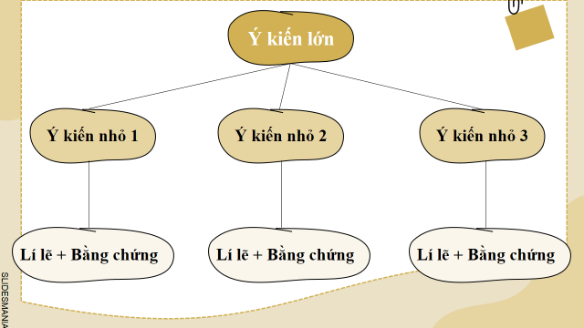

*- GV nhận xét, đánh giá, chuẩn kiến thức.*

**Hoạt động 4: Vận dụng**

**a. Mục tiêu:** Vận dụng kiến thức đã học để giải bài tập, củng cố kiến thức.

**b. Nội dung:** Sử dụng kiến thức đã học để hỏi và trả lời, trao đổi.

**c. Sản phẩm học tập:** Sản phẩm của HS.

**d. Tổ chức thực hiện:**

GV yêu cấu HS đọc trước văn bản tiếp theo

**Rút kinh nghiệm**

**………………………………………………………………………………………………………………………………………………………………………………………………………………………………………………………………**